О внесении изменений в Правила землепользования и застройки
городского округа Тольятти, утверждённые решением Думы
городского округа Тольятти от 24.12.2008 №1059

Рассмотрев представленные мэрией изменения в Правила землепользования и застройки городского округа Тольятти, утверждённые решением Думы городского округа Тольятти от 24.12.2008 №1059, руководствуясь Градостроительным кодексом Российской Федерации, Уставом городского округа Тольятти, учитывая результаты публичных слушаний, Дума

РЕШИЛА:

1. Внести в Правила землепользования и застройки городского округа Тольятти, утверждённые решением Думы городского округа Тольятти от 24.12.2008 №1059, следующие изменения:
1.1. В статье 27 перечень общественно-деловых зон дополнить абзацем следующего содержания: «Ц-3К Зона культовых объектов».
1.2. На карте градостроительного зонирования городского округа Тольятти (Приложение №1 к Правилам землепользования и застройки городского округа Тольятти) установить зону Ц-3К – зона культовых объектов по границам культового объекта №9 Генерального плана городского округа Тольятти (основной чертёж, карта (схема) №1) (Приложение №1).
1.3. На карте градостроительного зонирования городского округа Тольятти (Приложение №1 к Правилам землепользования и застройки городского округа Тольятти) по границам земельного участка, кадастровый номер 63:09:0305025:569, расположенного: Самарская область, г.Тольятти, Центральный район, мкр.Портовый, ул.Нагорная,1-а, установить зону Ц-3К – зона культовых объектов (Приложение №2).
1.4. Дополнить статью 29 текстом следующего содержания:
«Ц-3К. Зона культовых объектов
Основные виды разрешённого использования земельных участков и объектов капитального строительства:
- культовые здания и сооружения;
- соборы;
- храмы (церкви);
- монастыри;
- колокольни;
- часовни;
- воскресные школы;
- православные институты;
- крещальни;
- просфорные;
- трапезные;
- церковно-причтовые дома;
- художественные мастерские;
- церковные лавки;
- хозяйственные склады до 50 м².
Вспомогательные виды разрешённого использования земельных участков и объектов капитального строительства:
- скверы;
- зелёные насаждения;
- малые архитектурные формы;
- элементы благоустройства;
- скульптурные композиции;
- гостевые (бесплатные) парковки и стоянки;
- объекты инженерной инфраструктуры.».
2. Рекомендовать мэру (Пушков А.Н.) подготовить и представить в Думу изменения в карту градостроительного зонирования городского округа Тольятти (Приложение №1 к Правилам землепользования и застройки городского округа Тольятти) в части установления зон культовых объектов, предусмотренных Генеральным планом городского округа Тольятти.
Срок - по мере готовности.
3. Опубликовать настоящее решение в газете «Городские ведомости» и разместить на официальном сайте Думы городского округа Тольятти в сети «Интернет»: www.dumatlt.ru и на официальном сайте мэрии городского округа Тольятти в сети «Интернет»: www.tgl.ru не позднее 10 дней со дня подписания.
4. Контроль за выполнением настоящего решения возложить на постоянную комиссию по муниципальному имуществу, градостроительству и землепользованию (Довгомеля А.И.).

Первый заместитель мэра В.М.Кирпичников

Председатель Думы А.И.Зверев

Приложение №1
к решению Думы
21.03.2012 № _______
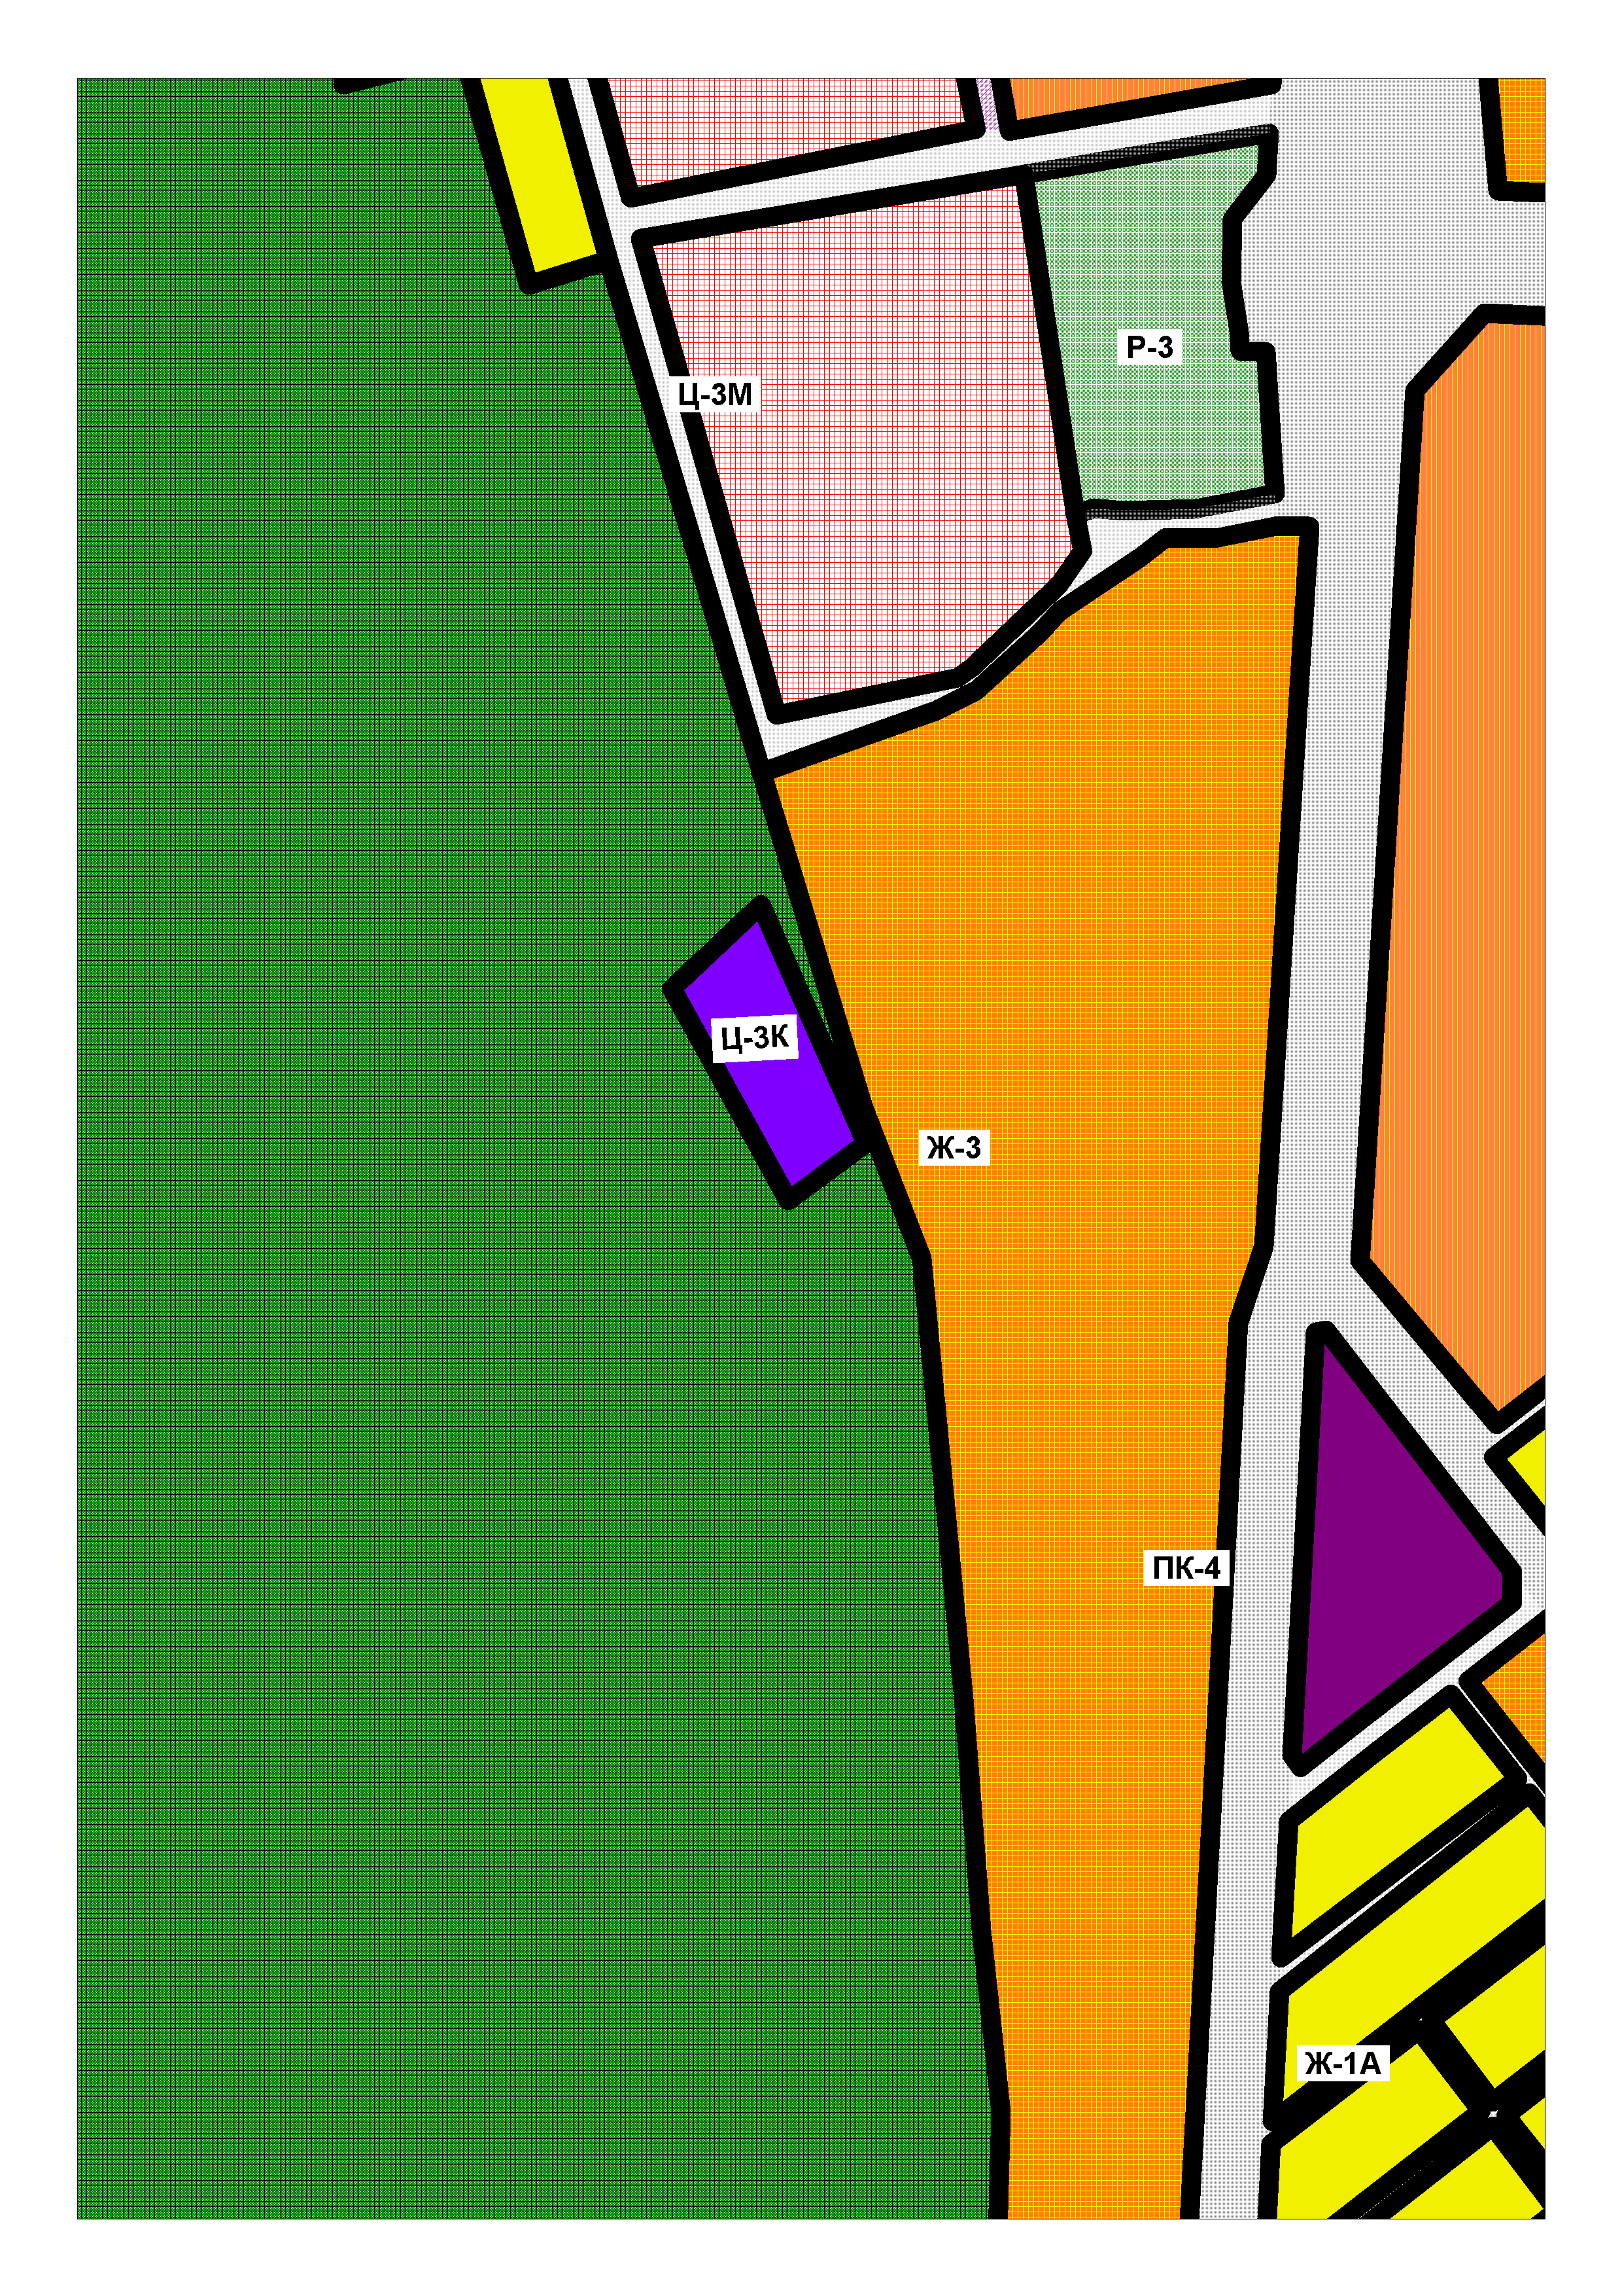

Председатель Думы
городского округа А.И.Зверев

Приложение №2
к решению Думы
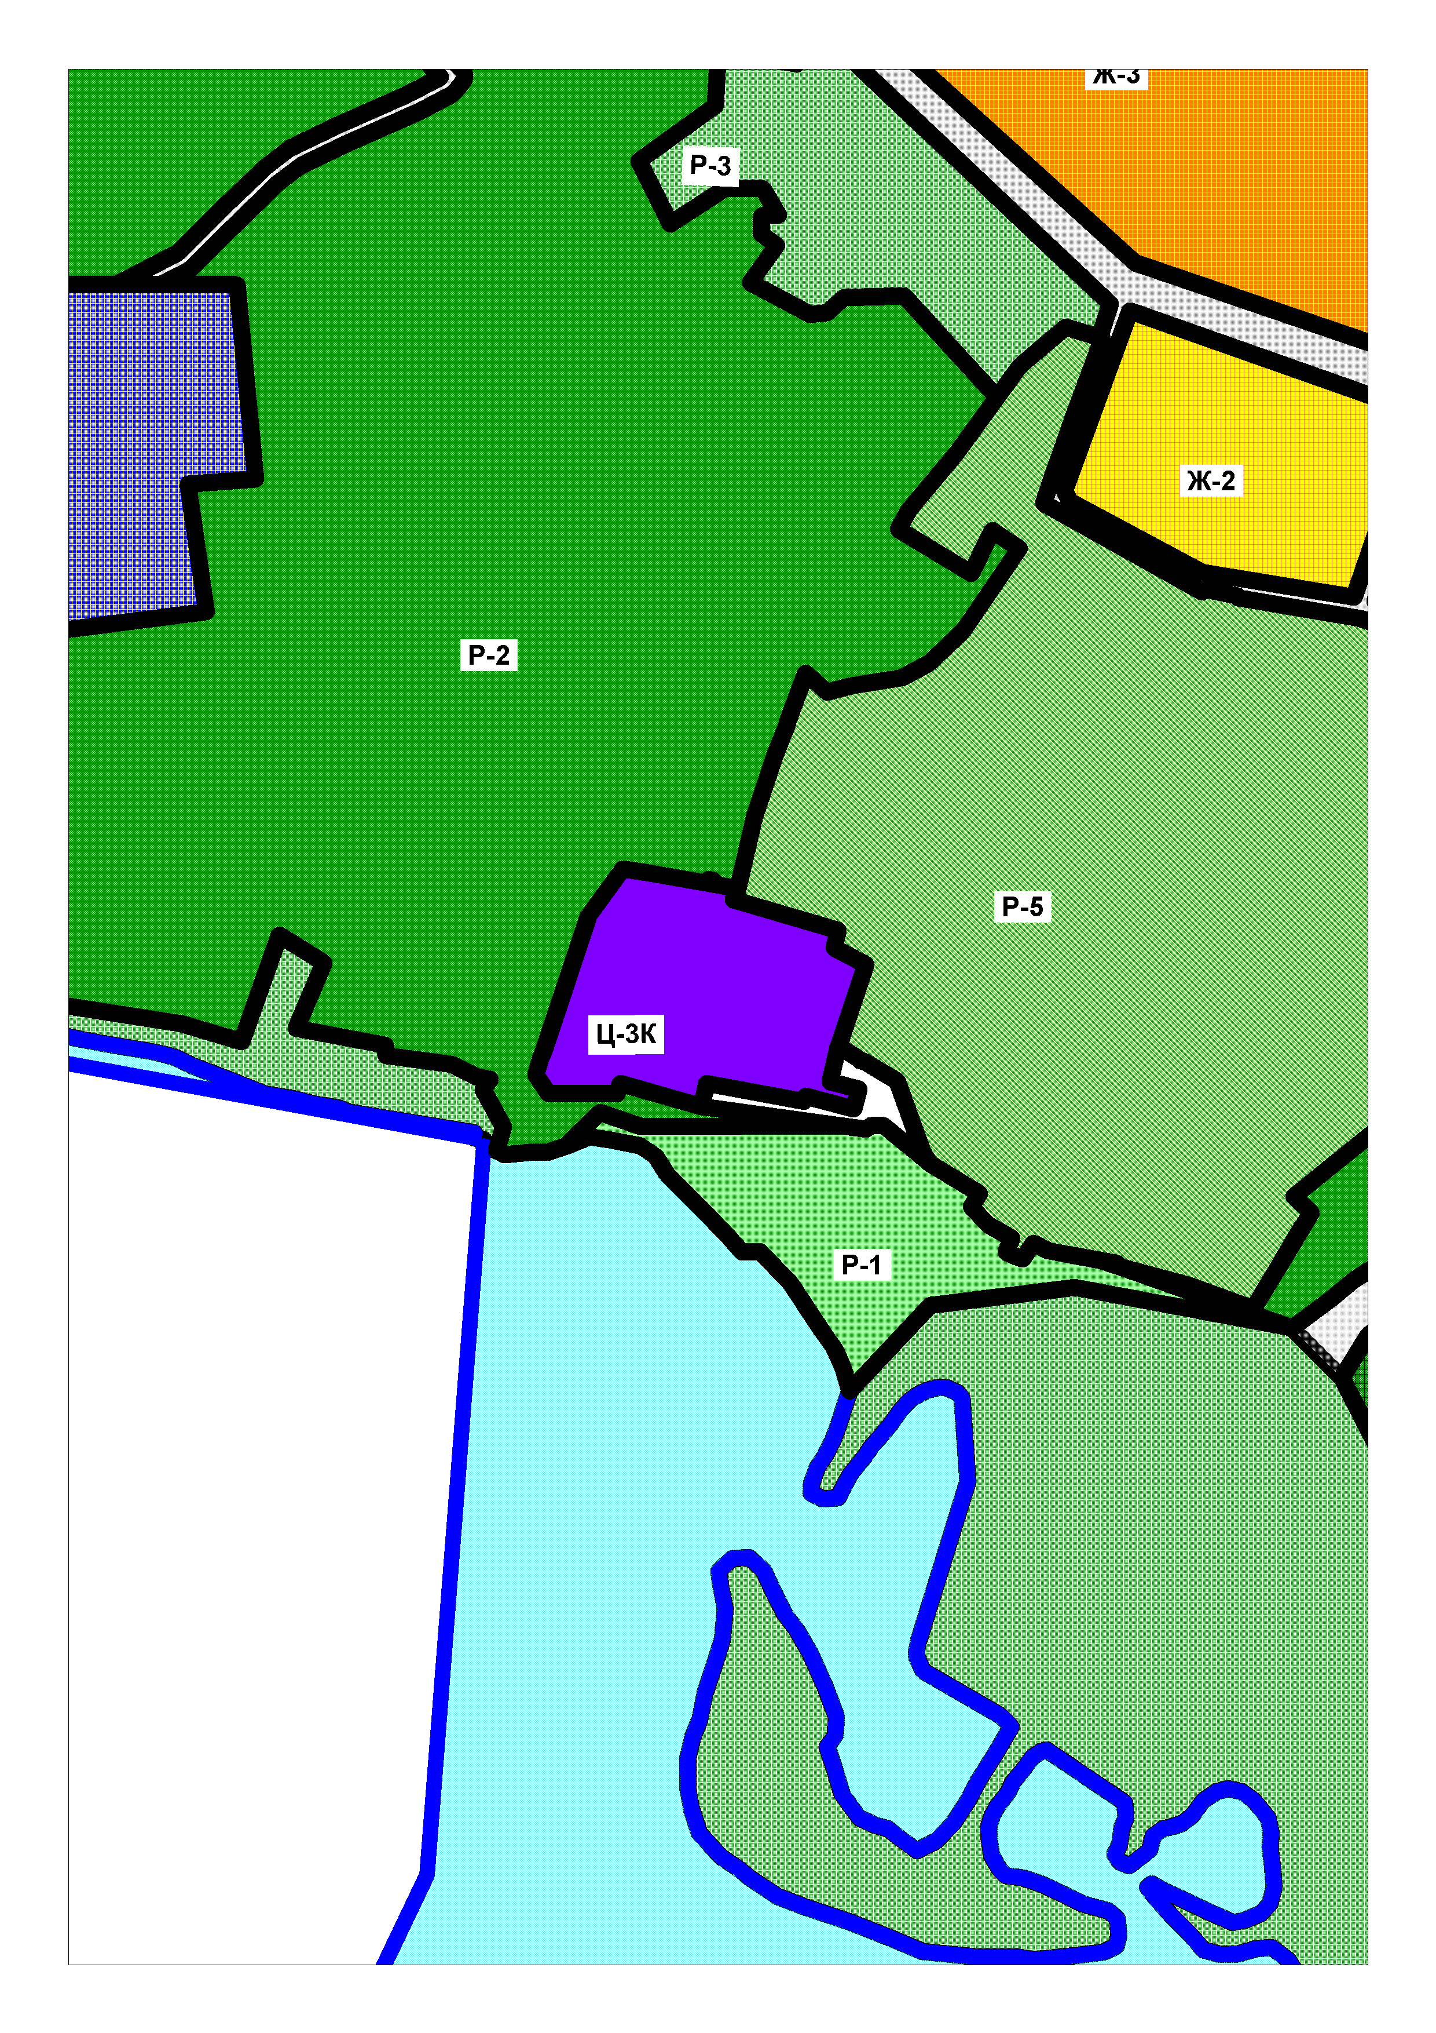
21.03.2012 № ______
Председатель Думы
городского округа А.И.Зверев

